|  |
| --- |
| Korporacja MINISOFT  ul. Zakrzaczona 34/3  Wrocław |

«Tytuł»

«Imię» «Nazwisko»

«Nazwa_firmy»

«Miasto»

Niniejszym mam zaszczyt przesłać opis naszego najnowszego systemu.

Z wyrazami szacunku

Korespondencja

minisoft

prezentuje swoją najnowszą,

unikalną w skali kraju ofertę systemu operacyjnego.

|  |
| --- |
| HIT SEZONU, NISKIE CENY! |

Działamy według wzoru (Kowalski, 2021):

$Z_{K}=\sum_{i=1}^{n}{\frac{O_{K_{i}}}{C_{S_{i}}}×R_{F_{i}}}$, gdzie $Z_{K}$- zadowolenie klientów, n – liczba klientów,

- oferta, $C_{S_{i}}$- cena, $R_{F_{i}}$- renoma

Spis treści

1. WSTĘP 3

2. CENNIK 3

3. SPIS RYSUNKÓW I BIBLIOGRAFIA 3

1. **WSTĘP**

Krótka charakterystyka naszego systemu:

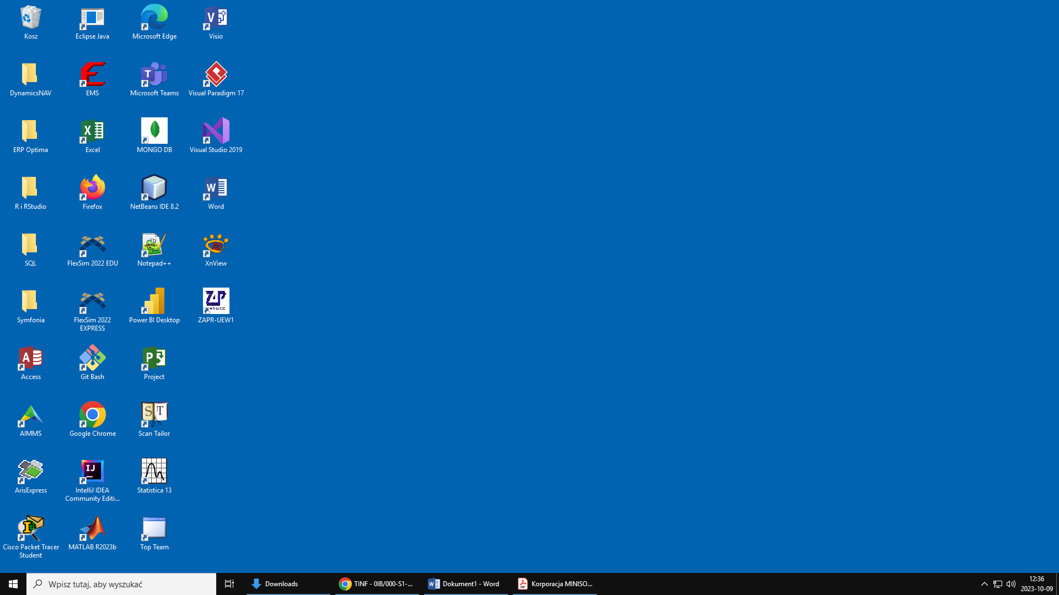

Rysunek 1 Pulpit systemu Winzgroza 2023.

Rysunek 2 Procedura pracy w systemie Winzgroza 2023.

1. **CENNIK**

Ceny systemu Winzgroza 2023 zostały przedstawione w poniższej tabeli:

|  |  |  |  |  |
| --- | --- | --- | --- | --- |
| LP | Nazwa systemu | Cena | Kwota rabatu | Cena ostateczna |
| 1. | ***Winzgroza Standard:*** |  |  |  |
| 1.1. | Do 10 użytkowników | 100 | 10 |  |
| 1.2. | Pow. 10 użytkowników | 100 | 20 |  |
| 2. | ***Winzgroza Professional:*** |  |  |  |
| 2.1. | Do 10 użytkowników | 200 | 20 |  |
| 2.2. | Pow. 10 użytkowników | 200 | 40 |  |

1. **SPIS RYSUNKÓW I BIBLIOGRAFIA**